Ejercicio 1

1. Ingresa 2 números (A, B)
2. Variable 1° # (A)
3. Variable 2° # (B)
4. Resultado (C)
5. Suma A+B=C
6. Imprime C

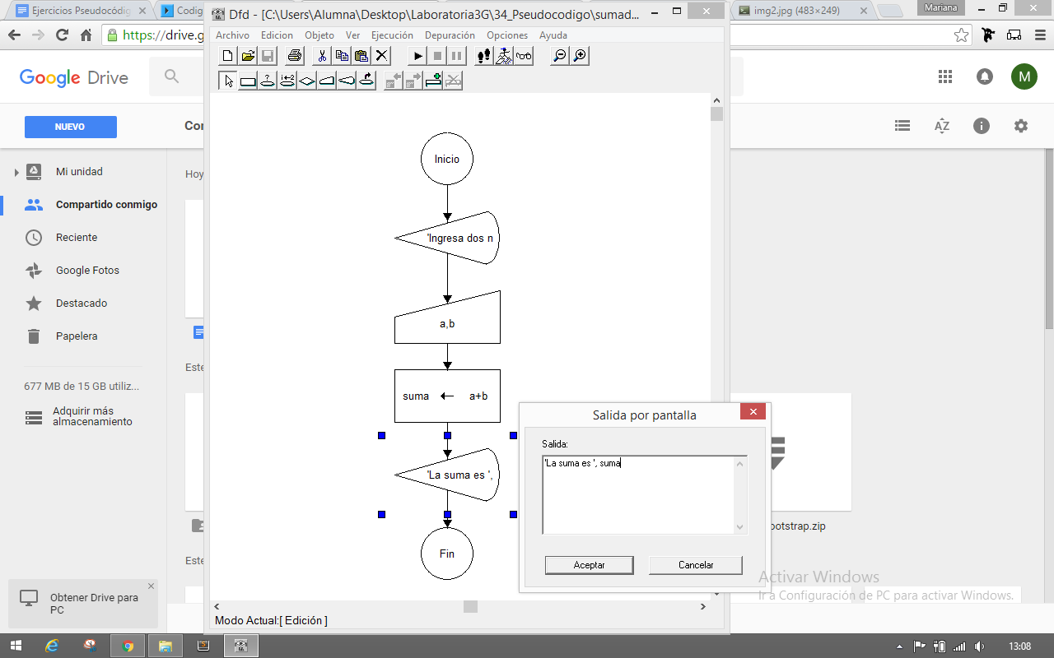

Ejercicio 2

1. Ingresa 3 números (A, B, C)
2. Lee A, B, C
3. Calcula promedio=((A + B + C)/3)
4. Imprime promedio

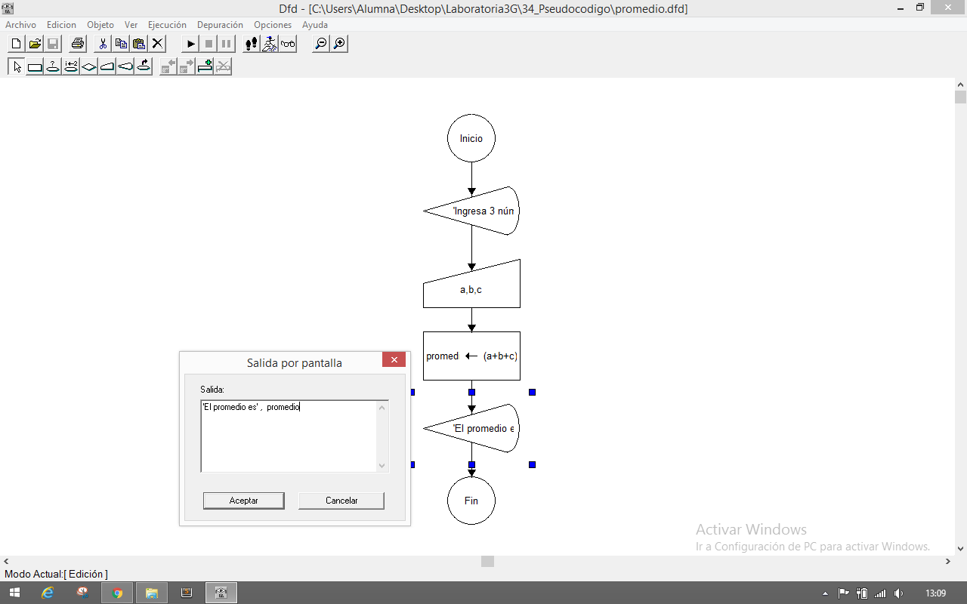

Ejercicio 3

1. Ingresa base(b) y altura(h)
2. Lee b y h
3. Calcula el área, area=((b\*h)/2)
4. Imprime area

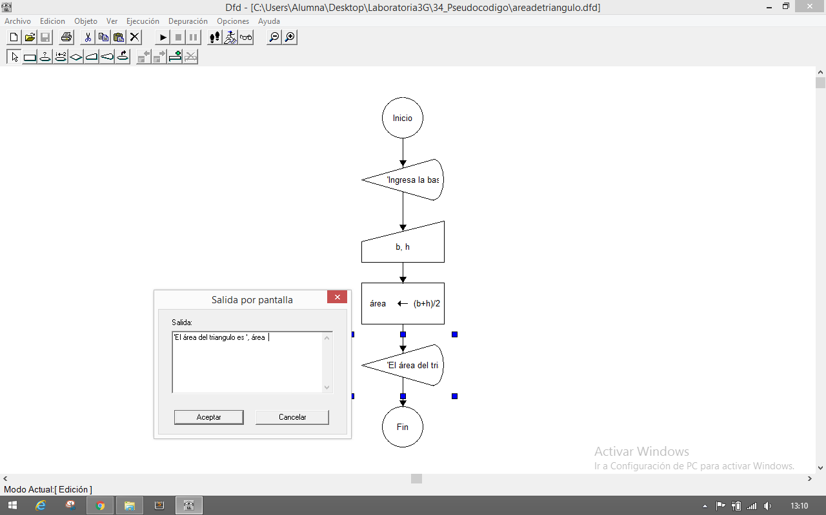

Ejercicio 4

1. Ingresa el # de litros(l)
2. Lee l
3. Lee gal=3.785
4. Calcular galones, galones=((l\*1)/gal)
5. Imprime galones

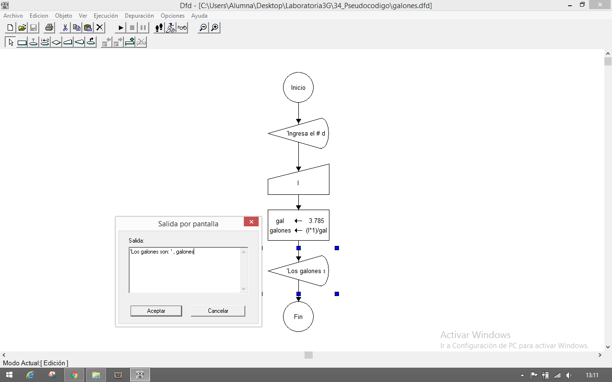

Ejercicio 5

1. Ingresa tu pago por hora
2. Lee pagoxhora (ph)
3. ingresa las horas que trabajaste a la semana---
4. Leelas horas semanales que trabajaste (hs)
5. Calcula pago=(ph\*hs)
6. Imprime Pago

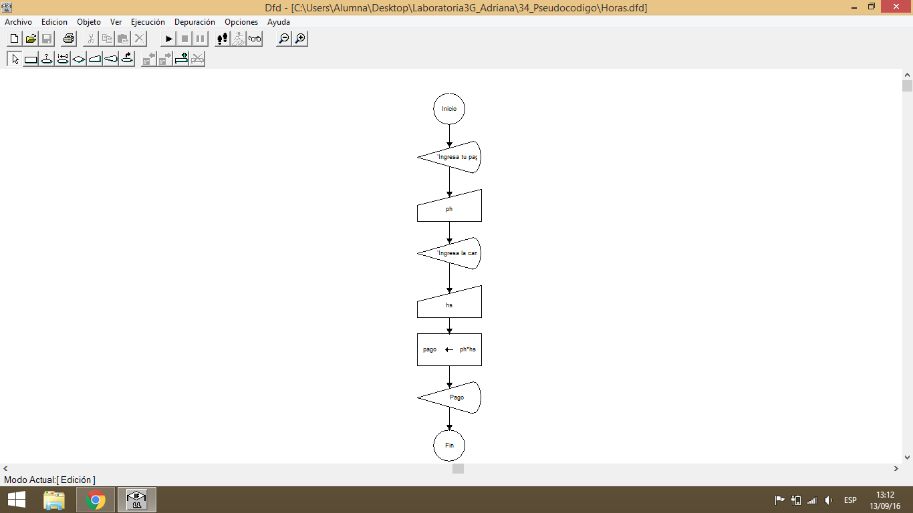

Ejercicio 6

1. Ingresa el # de metros
2. Constante 39.370 ( c )
3. Variable # de metros (m)
4. Resultado pulgadas (p)
5. multiplica m \* c = p
6. Imprime p

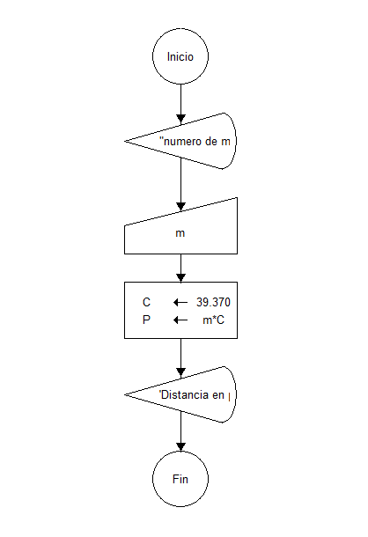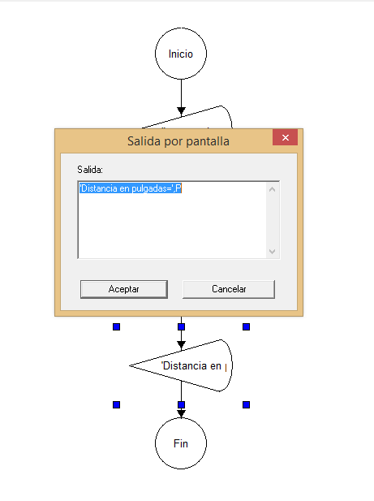

Ejercicio 7

1. Ingresa la cantidad de
2. Ingresa el precio por
3. Variable cantidad de (m)
4. Variable precio por (p)
5. Resultado es presupuesto (pr)
6. Multiplica m \* p = pr
7. Imprime pr

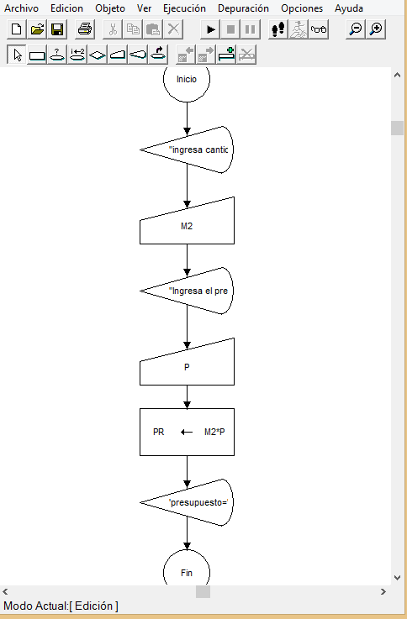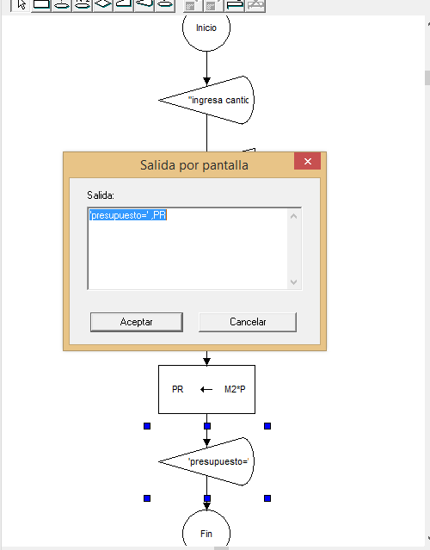

Ejercicio 8

1. Ingresa los kilometros a recorrer
2. Ingresa el precio por kilometro a recorrer
3. Variable kilometros a recorrer (km)
4. Variable precio por kilometro (pk)
5. Resultado costos del boleto (cb)
6. Multiplica km \* pk = cb
7. Imprime cb

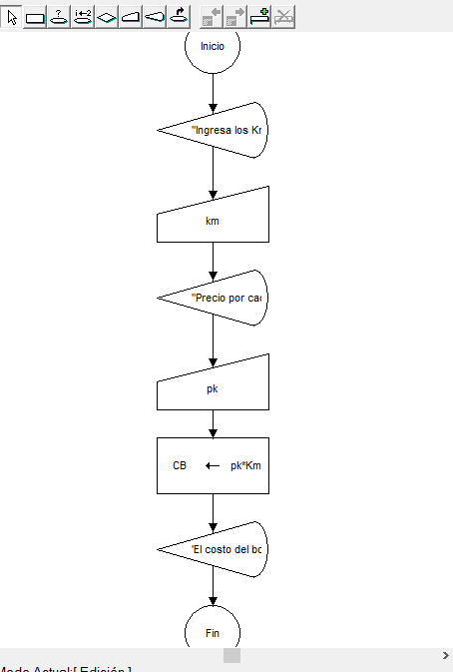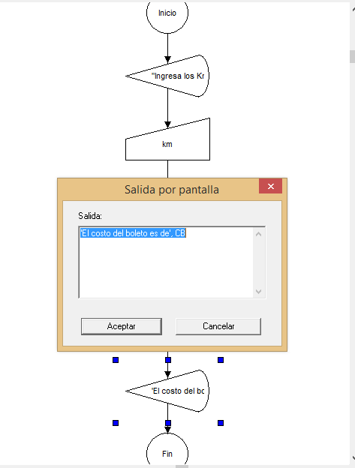

Ejercicio 9

1. Ingresa los minutos que duró la llamada
2. Variable minutos (m)
3. Variable costo por minuto (co)
4. Resultado costo de la llamada (cll)
5. Multiplica m \* co = cll
6. Imprime cll

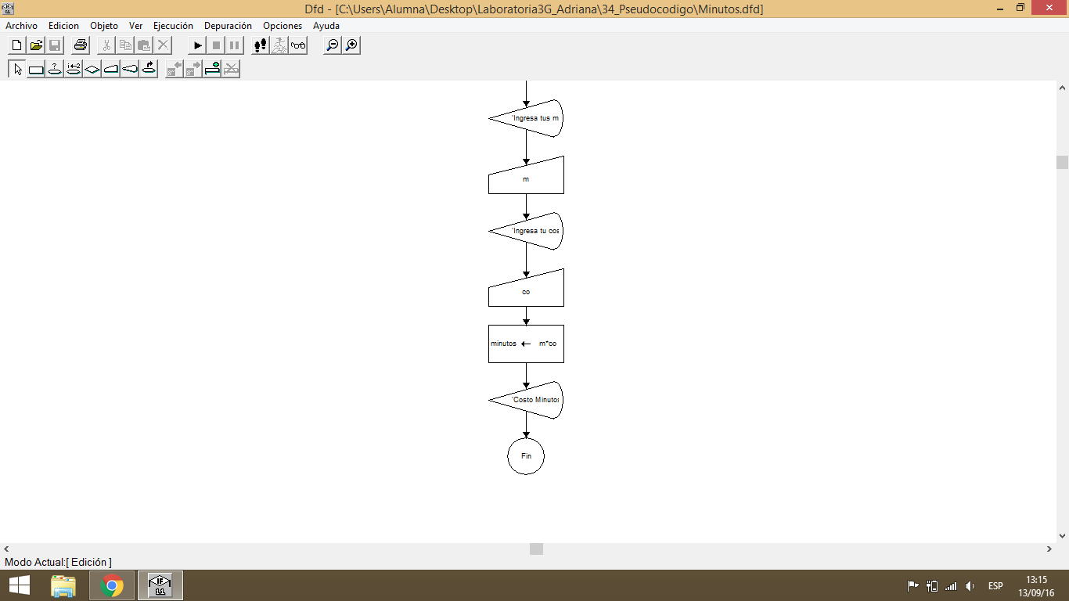

Ejercicio 10

1. Ingresa el tipo de habitacion
2. Ingresa el # de noches
3. Constante habitacion sencilla (C1=$350)
4. Contstante habitacion doble (C2=$500)
5. Constante habitacion cuadruple (C3=$700)
6. Variable # de noches (n)
7. Resultado costo por hospedaje (ch)
8. Multiplica C1 or C2 or C3 \* n = ch
9. Imprime ch

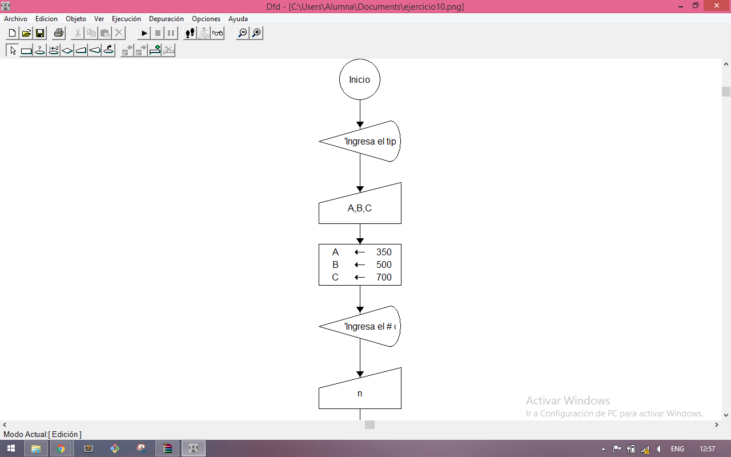

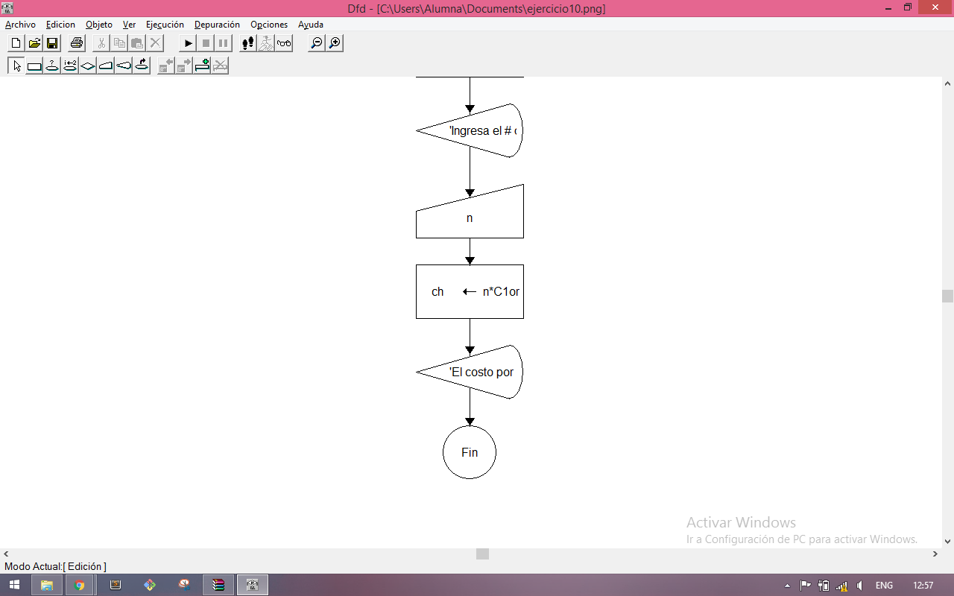

Impresiones Trello

